**Git - dodawanie plików**

# **Dodawanie pliku na githuba:**

Link - <https://www.youtube.com/watch?v=eDEccFYaBBw>

Przechodzimy do lokalizacji, gdzie znajduje się interesujący nasz folder (nie możemy uruchomić komendy Git Bash Here na poziomie pliku) 🡪 prawy przycisk myszy + Git Bash Here, otwiera nam się terminal

Jeśli pierwszy raz: ustalamy wstępną konfigurację z nazwą użytkownika i jego e-mailem



Potem: git init

git status

git add . && git commit -m “Add new files”

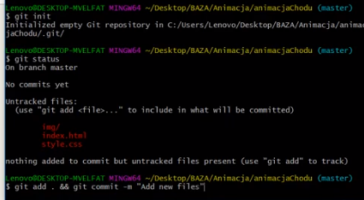

Następnie Github - tworzymy nowe repozytorium

Po utworzeniu pojawia nam się kod, który następnie wklejamy do terminala:

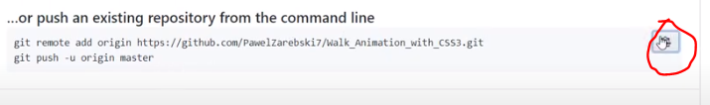

Enter 🡪 rozpoczyna się przesyłanie plików na serwer…

Sprawdzamy w repozytorium, czy pliki się pojawiły